实验四十二 基于Spark MLlib分类算法的简单应用
——银行用户贷款风险评估

42.1 实验目的
银行贷款员需要分析数据，以便搞清楚那些贷款申请者是“安全的”，银行的“风险”是什么。这就需要构造一个模型或分类器来预测类标号，其预测结果可以为贷款员放贷提供相关依据。
本次实验通过提取贷款用户相关特征（年龄、工作、收入等），使用Spark MLlib构建风险评估模型，使用相关分类算法将用户分为不同的风险等级，此分类结果可作为银行放贷的参考依据。本次实验为方便演示，选用逻辑回归算法将用户风险等级分类两类：高风险、低风险。有能力的同学可以尝试使用其他分类算法实现。

42.2 实验要求
1、熟悉Spark程序开发流程：引入jar包—>打包开发—>打包—>提交服务器运行
2、熟悉Spark Mllib中分类算法的使用流程；
3、根据教程引导，对原始数据进行分类器模型训练。

42.3 实验原理
1、分类过程及评估指标
在使用分类算法进行数据分类时，均须经过学习与分类两个阶段。
（1）学习阶段
学习阶段按以下步骤执行：
a. 选定样本数据，将该数据集划分为训练样本与测试样本两部分（划分比例自定），训练样本与测试样本不能有重叠部分，否则会严重干扰性能评估。
b. 提取样本数据特征，在训练样本上执行选定的分类算法，生成分类器。
c. 在测试数据上执行分类器，生成测试报告。
d. 根据测试报告，将分类结果类别与真实类别相比较，计算相应的评估标准，评估分类器性能。如果性能不佳，则需要返回第二步，调整相关参数，重新执行形成新的分类器，直至性能评估达到预期要求。
（2）分类阶段
分类阶段按以下步骤执行：
a. 搜集新样本，并对新样本进行特征提取。
b. 使用在学习阶段生成的分类器，对样本数据进行分类。
c. 判别新样本的所属类别。
2、spark-submit使用详解
将jar包提交服务器运行时，需要执行spark-submit相关命令才能运行，spark-submit 执行时命令格式如下：
spark-submit [options] <app jar | python file> [app options]
需要传入的参数说明如下：
参数名称 | 具体含义
--master MASTER_URL | 可以是spark://host:port, mesos://host:port, yarn, yarn-cluster,yarn-client, local
--deploy-mode DEPLOY_MODE | Driver程序运行的地方，client或者cluster
--class CLASS_NAME | 主类名称，含包名
--name NAME | Application名称
--jars JARS | Driver依赖的第三方jar包
--py-files PY_FILES | 用逗号隔开的放置在Python应用程序PYTHONPATH上的.zip, .egg, .py文件列表
--files FILES | 用逗号隔开的要放置在每个executor工作目录的文件列表
--properties-file FILE | 设置应用程序属性的文件路径，默认是conf/spark-defaults.conf
--driver-memory MEM | Driver程序使用内存大小
--driver-library-path | Driver程序的库路径
--driver-class-path | Driver程序的类路径
--executor-memory MEM | executor内存大小，默认1G
--driver-cores NUM | Driver程序的使用CPU个数，仅限于Spark Alone模式
--supervise | 失败后是否重启Driver，仅限于Spark Alone模式
--total-executor-cores NUM | executor使用的总核数，仅限于Spark Alone、Spark on Mesos模式
--executor-cores NUM | 每个executor使用的内核数，默认为1，仅限于Spark on Yarn模式
--queue QUEUE_NAME | 提交应用程序给哪个YARN的队列，默认是default队列，仅限于Spark on Yarn模式
--num-executors NUM | 启动的executor数量，默认是2个，仅限于Spark on Yarn模式
--archives ARCHIVES | 仅限于Spark on Yarn模式

42.4 实验相关
1、实验环境
开发工具：IntelliJ IDEA
操作系统：CentOS6.5
编程语言：Scala 2.10.4
相关软件：Hadoop2.6.0、Spark1.6.0
2、实验数据
数据来源于：https://www.kaggle.com/，并作部分修改，源数据见附件adult.csv。数据内容解释如下：
（1）risk-rating:0, 1
（2）age: continuous
（3）workclass: Private, Self-emp-not-inc, Self-emp-inc, Federal-gov, Local-gov, State-gov, Without-pay, Never-worked
（4）fnlwgt: continuous
（5）education: Bachelors, Some-college, 11th, HS-grad, Prof-school, Assoc-acdm, Assoc-voc, 9th, 7th-8th, 12th, Masters, 1st-4th, 10th, Doctorate, 5th-6th, Preschool
（6）education-num: continuous
（7）marital-status: Married-civ-spouse, Divorced, Never-married, Separated, Widowed, Married-spouse-absent, Married-AF-spouse
（8）occupation: Tech-support, Craft-repair, Other-service, Sales, Exec-managerial, Prof-specialty, Handlers-cleaners, Machine-op-inspct, Adm-clerical, Farming-fishing, Transport-moving, Priv-house-serv, Protective-serv, Armed-Forces
（9）relationship: Wife, Own-child, Husband, Not-in-family, Other-relative, Unmarried
（10）race: White, Asian-Pac-Islander, Amer-Indian-Eskimo, Other, Black
（11）sex: Female, Male
（12）capital-gain: continuous
（13）capital-loss: continuous
（14）hours-per-week: continuous
（15）native-country: United-States, Cambodia, England, Puerto-Rico, Canada, Germany, Outlying-US(Guam-USVI-etc), India, Japan, Greece, South, China, Cuba, Iran, Honduras, Philippines, Italy, Poland, Jamaica, Vietnam, Mexico, Portugal, Ireland, France, Dominican-Republic, Laos, Ecuador, Taiwan, Haiti, Columbia, Hungary, Guatemala, Nicaragua, Scotland, Thailand, Yugoslavia, El-Salvador, Trinadad&Tobago, Peru, Hong, Holand-Netherlands
12.4 实验步骤
- IDEA配置
在IntelliJ IDEA中需要导入spark开发包，spark/lib中的jar包能满足基本的开发需求，开发者可以在菜单：File->project stucture->Libraries中设置。
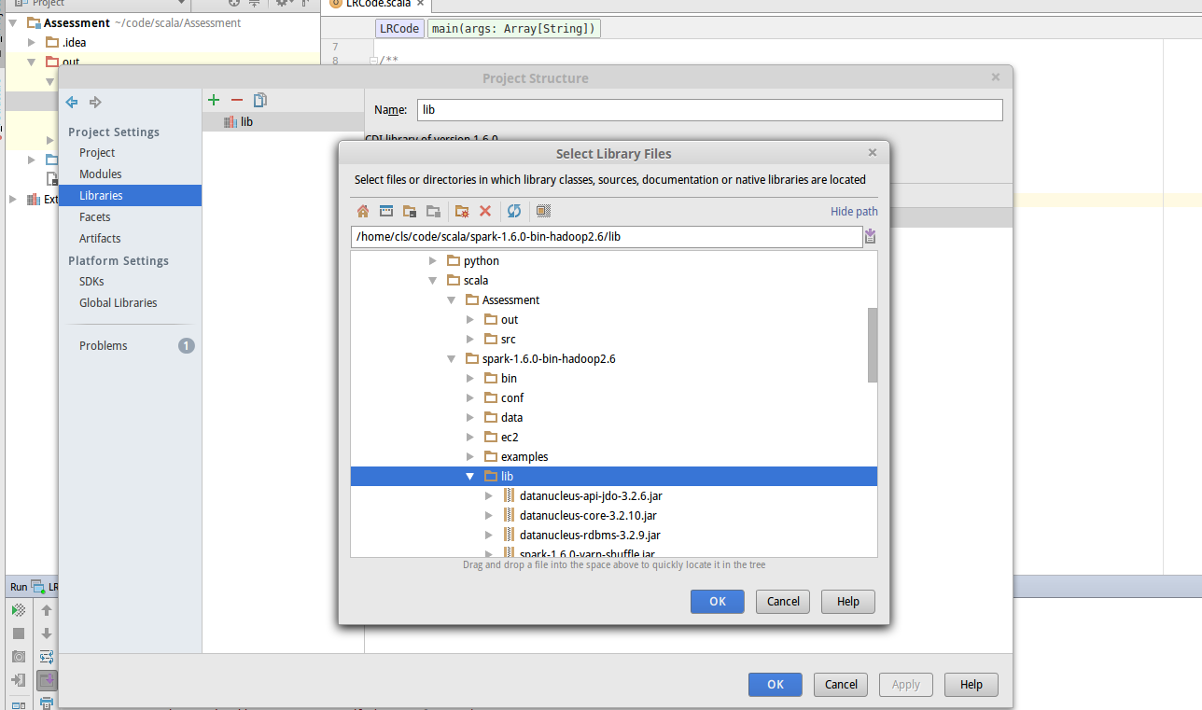
2、代码步骤
（1）获取源数据
val path = " hdfs://node1:8020/input/adult/adult_test.data"
val rawData = sc.textFile(path)
（2）简单的数据清洗
/**
* 取第一列为类标，其余列作为特征值
*/
val data = records.map{ point =>
val firstdata = point.map(_.replaceAll(" ",""))
val replaceData=firstdata.map(_.replaceAll(","," "))
val temp = replaceData(0).split(" ")
val label=temp(0).toInt
val feature s = temp.slice(1,temp.size-1)
.map(_.hashCode)
.map(x => x.toDouble)
LabeledPoint(label,Vectors.dense(features))
}
（3）按照一定的比例将数据随机分为训练集和测试集
这里需要程序开发者不断的调试比例以达到预期的准确率，值得注意的是，不当的划分比例导致“欠拟合”或“过拟合”的情况产生。
val splits = data.randomSplit(Array(0.8,0.2),seed = 11L)
val traning = splits(0).cache()
val test = splits(1)
（4）训练分类模型
val model = new LogisticRegressionWithLBFGS().setNumClasses(2).run(traning)
（5）预测测试样本的类别
val predictionAndLabels = test.map{
case LabeledPoint(label,features) =>
val prediction = model.predict(features)
(prediction,label)
}
（6）计算并输出准确率
val metrics = new BinaryClassificationMetrics(predictionAndLabels)
val auRoc = metrics.areaUnderROC()
println("Area under Roc =" + auRoc)
（7）输出权重最大的前10个特征
val weights = (1 to model.numFeatures) zip model.weights.toArray
println("Top 5 features:")
weights.sortBy(-_._2).take(5).foreach{case(k,w) =>
println("Feature " + k + " = " + w)
}
（8）保存与加载模型
val modelPath = " hdfs://node1:8020 /output/model/myNaiveBayesModel"
model.save(sc, modelPath)
val sameModel = LogisticRegressionModel.load(sc,modelPath)
12.5 代码实例：
Import org.apache.spark.mllib.classification.LogisticRegressionModel
Import org.apache.spark.mllib.classification.LogisticRegressionWithLBFGS
import org.apache.spark.mllib.evaluation.{BinaryClassificationMetrics, MulticlassMetrics}
import org.apache.spark.mllib.regression.LabeledPoint
import org.apache.spark.{SparkConf, SparkContext}
import org.apache.log4j.{Level, Logger}
import org.apache.spark.mllib.linalg.Vectors

object LRCode {
def main(args:Array[String]): Unit = {
val conf = new SparkConf()
.setAppName("Logisitic Test")
.setMaster("spark://node1:7077")
val sc = new SparkContext(conf)

//屏蔽不必要的日志信息
Logger.getLogger("org.apache.spark").setLevel(Level.WARN)
Logger.getLogger("org.eclipse.jetty.server").setLevel(Level.OFF)

//使用MLUtils对象将hdfs中的数据读取到RDD中
val path = "hdfs://node1:8020/input/adult/adult_test.data"
val rawData = sc.textFile(path)

val startTime = System.currentTimeMillis()
println("startTime:"+startTime)

//通过“\t”即按行对数据内容进行分割
val records = rawData.map(_.split("\t"))

/**
* 取第一列为类标，其余列作为特征值
*/
val data = records.map{ point =>
//去除集合中多余的空格
val firstdata = point.map(_.replaceAll(" ",""))
//用空格代替集合中的逗号
val replaceData=firstdata.map(_.replaceAll(","," "))
val temp = replaceData(0).split(" ")
val label=temp(0).toInt
val features = temp.slice(1,temp.size-1)
.map(_.hashCode)
.map(x => x.toDouble)
LabeledPoint(label,Vectors.dense(features))

}

//按照3:2的比例将数据随机分为训练集和测试集
val splits = data.randomSplit(Array(0.8,0.2),seed = 11L)
val traning = splits(0).cache()
val test = splits(1)

//训练二元分类的logistic回归模型
val model = new LogisticRegressionWithLBFGS().setNumClasses(2).run(traning)

//预测测试样本的类别
val predictionAndLabels = test.map{
case LabeledPoint(label,features) =>
val prediction = model.predict(features)
(prediction,label)
}

//输出模型在样本上的准确率
val metrics = new BinaryClassificationMetrics(predictionAndLabels)
val auRoc = metrics.areaUnderROC()
//打印准确率
println("Area under Roc =" + auRoc)

//计算统计分类耗时
val endTime = System.currentTimeMillis()
println("endtime:"+endTime)
val timeConsuming = endTime - startTime
println("timeConsuming:"+timeConsuming)

//输出逻辑回归权重最大的前5个特征
val weights = (1 to model.numFeatures) zip model.weights.toArray
println("Top 5 features:")
weights.sortBy(-_._2).take(5).foreach{case(k,w) =>
println("Feature " + k + " = " + w)
}

//保存训练好模型
val modelPath = " hdfs://node1:9000/output/model/myNaiveBayesModel "
model.save(sc, modelPath)
val sameModel = LogisticRegressionModel.load(sc,modelPath)

//关闭程序
sc.stop()
}
}
3、服务器运行
（1）编译器打包
a. 菜单：File->project stucture (也可以按快捷键ctrl+alt+shift+s)。
b. 在弹窗最左侧选中Artifacts->左数第二个区域点击"+",选择jar，然后选择from modules with dependencies，然后会有配置窗口出现，配置完成后，勾选Build On mak (make 项目的时候会自动输出jar)->保存设置。
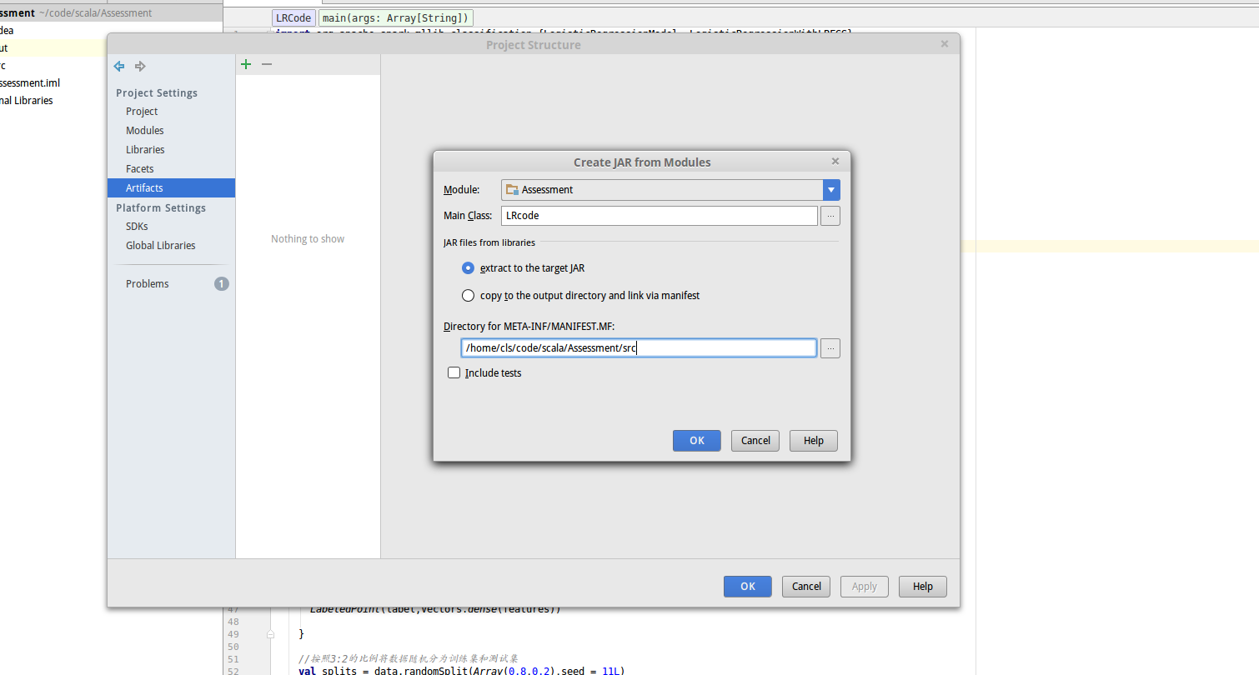
c.然后菜单：Build->make project
d.最后在项目目录下去找输出的jar包
（2）代码运行
a. hdfs中创建文件夹
hadoop fs -mkdir /input
hadoop fs -mkdir /output
b. 将数据提交至hdfs
hadoop fs -copyFromLocal /root/data/1/adult.csv /input
c. 将jar包提交服务器，执行以下命令：
./bin/spark-submit --class LRCode --num-executors 3 --executor-memory 1g --executor-cores 3 /root/data/1/Assessment.jar

42.5 实验结果
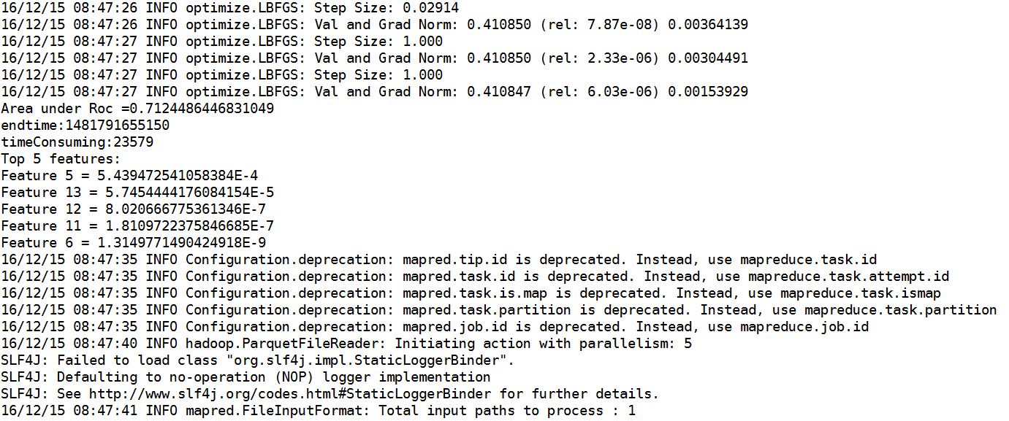
由截图可知，该分类模型准确率约为71.2%，耗时为23579毫秒，权重最大的前五个特征为第5、6、11、12、13个特征。

